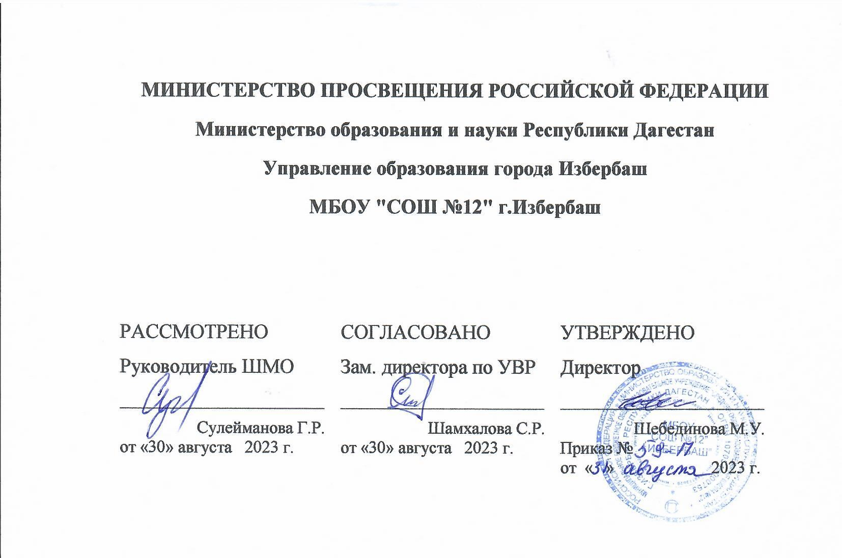

**РАБОЧАЯ ПРОГРАММА**

**внеурочной деятельности**

**«Волшебные ручки».**

**2023 – 2024 уч. год.**

**Пояснительная записка**

Программа внеурочной деятельности по основам функциональной грамотности «Читаем, считаем, наблюдаем» составлена на основе Федерального государственного образовательного стандарта начального общего образования, в соответствии с основной образовательной программой начального общего образования. **Цель занятий** развития основ функциональной грамотности» – формирование читательской компетенции младшего школьника.

Формирование функционально грамотных людей – одна из важнейших задач современной школы. Сущность функциональной грамотности состоит в способности личности самостоятельно осуществлять учебную деятельность и применять приобретенные знания, умения и навыки для решения жизненных задач в различных сферах человеческой деятельности, общения и социальных отношений.

Основы функциональной грамотности закладываются в начальных классах, где идет интенсивное обучение различным видам речевой деятельности – чтению и письму, говорению и слушанию.

В начальной школе необходимо заложить основы формирования грамотного читателя. Грамотный читатель – это человек, у которого есть стойкая привычка к чтению, сформирована душевная и духовная потребность в нем как средстве познания мира и самопознания. Это человек, владеющий техникой чтения, приёмами понимания прочитанного, знающий книги и умеющий их самостоятельно выбирать. Лишь функционально грамотная личность способна использовать все постоянно приобретаемые в течение жизни знания, умения и навыки для решения максимально широкого диапазона жизненных задач в различных сферах человеческой деятельности, общения и социальных отношений, максимально быстро адаптироваться в конкретной культурной среде.

В качестве основных составляющих функциональной грамотности выделяют: математическую грамотность, читательскую грамотность, естественно - научную грамотность, финансовую грамотность. **Для достижения этой цели предполагает решение следующих задач:** – формировать умение читать тексты с использованием трёх этапов работы с текстом; совершенствовать культуру чтения, интерес и мотивацию к чтению книг;

-находит и извлекает информацию из различных текстов;- применяет извлеченную из текста информацию для решения разного рода проблем;– развивать у детей способность самостоятельного мышления в процессе обсуждения прочитанного;

– обеспечить усвоение ряда понятий технологии: «прогнозирование», «диалог с автором», «комментированное чтение» и др.;– воспитывать в детях любовь к добру, к благородным, бескорыстным поступкам, к природе, науке и искусству;

– учить детей уважать всякий честный труд, талант, гений;– поселить в детях сознание солидарности каждого отдельного человека с родиной, человечеством и желание быть им полезным; В 3 классе в программу включены модули «читательская грамотность», «математическая грамотность», «естественно - научная грамотность.

**Математическая грамотность** – это способность человека определять и понимать роль математики в мире, в котором он живёт, высказывать обоснованные математические суждения и использовать математику так, чтобы удовлетворять в настоящем и будущем потребности, присущие созидательному, заинтересованному и мыслящему гражданину.

Учащиеся, овладевшие математической грамотностью, способны:

•распознавать проблемы, которые возникают в окружающей действительности и могут быть решены средствами математики;

•формулировать эти проблемы на языке математики;

•решать проблемы, используя математические факты и методы;•анализировать использованные методы решения;

•интерпретировать полученные результаты с учетом поставленной проблемы;•формулировать и записывать результаты решения.

**Естественнонаучная грамотность** – это способность человека занимать активную гражданскую позицию по вопросам, связанным с естественными науками, и его готовность интересоваться естественнонаучными идеями.

Учащиеся, овладевшие естественнонаучной грамотностью, способны: •использовать естественнонаучные знания,

•выявлять проблемы, делать обоснованные выводы, необходимые для понимания окружающего мира и тех изменений, которые вносит в него деятельность человека, и для принятия соответствующих решений;

•строить развернутые высказывания;

•устанавливать надежность информации; •сотрудничать.

В 4 классе в программу добавляется модуль « финансовая грамотность».

Целью изучения курса «Финансовая грамотность**»** являются:

• развитие экономического образа мышления;

• воспитание ответственности и нравственного поведения в области экономических отношений в семье;

• формирование опыта применения полученных знаний и умений для решения элементарных вопросов в области экономики семьи.

В 3 - 4 классах обучающиеся учатся находить и извлекать информацию различного предметного содержания из текстов, схем, рисунков, таблиц, диаграмм, представленных как на бумажных, так и электронных носителях. Используются тексты различные по оформлению, стилистике, форме. Информация представлена в различном контексте (семья, дом, друзья, природа, учеба, работа и производство, общество и др.). **Планируемые результаты освоения программы**Формирование функциональной грамотности реализуется на основе личностных, метапредметных и предметных результатов освоения учебного предмета.

**Личностными результатами**изучения курса «Основы функциональной грамотности» является формирование следующих умений:

– оценивать свою вежливость;

– определять степень вежливости при общении людей (вежливо – невежливо – грубо);

– осознавать важность соблюдения правил речевого этикета для успешного общения, установления добрых, уважительных взаимоотношений;

– осознавать свою ответственность за произнесённое или написанное слово;

– понимать необходимость добрых дел, подтверждающих добрые слова.

**Метапредметными результатами** изучения курса является формирование следующих универсальных учебных действий: – определять степень успешности выполнения своей работы и работы всех, исходя из имеющихся критериев;

– критически осмысливать свой опыт общения, выявлять причины удач и неудач при взаимодействии;

– осознавать разнообразие текстов (жанров), продуцируемых людьми для решения коммуникативных задач; – учиться подчинять своё высказывание задаче взаимодействия;

– анализировать информацию, представленную в разных формах (текст, таблица, схема, иллюстрация и др.), извлекать необходимые для решения коммуникативных задач сведения;

– перерабатывать информацию: осуществлять подробный, краткий и выборочный пересказ текста;

– осуществлять информационную переработку научно-учебного текста: составлять его план;

– анализировать структуру рассуждения, выявлять уместность приводимых аргументов, правомерность выводов;

– аргументировать свою точку зрения, используя в качестве доказательства правила, цитаты; – продуцировать рассуждение, соблюдая его структуру: тезис, аргументы, вывод;

– знать основные приёмы подготовки устного выступления – учитывать компоненты речевой ситуации, записывать ключевые слова, план; представлять рисунок, схему; репетировать выступление и т.д.;

– пользоваться приёмами подготовки устного выступления, выступать с графическим (возможно, аудио – , видео – ) сопровождением;

– в предложенных коммуникативных ситуациях, опираясь на изученные правила общения, выбирать уместные, эффективные речевые средства.

**Предметными результатами**изучения курса является формирование следующих умений:– отличать подготовленную и неподготовленную речь;

– знать особенности неподготовленной речи;– осознавать важность соблюдения норм (орфоэпических, лексических, грамматических) для успешного общения;– знать особенности этикетных жанров комплимента, поздравления;

– реализовывать жанры комплимента, поздравления с учётом коммуникативной ситуации;– в предложенных коммуникативных ситуациях, опираясь на изученные правила общения, выбирать уместные, эффективные речевые средства

3-4 класс Метапредметные и предметные результаты

|  |  |  |  |
| --- | --- | --- | --- |
| Читательская грамотность |  | Естественнонаучная грамотность |  |
| Находит и извлекает информацию из различных текстов |  | Находит и извлекает информацию о естественнонаучных явлениях из различных текстов |  |

Личностные

|  |  |  |  |
| --- | --- | --- | --- |
| Читательская грамотность |  | Естественнонаучная грамотность |  |
| Оценивает содержание прочитанного с позиции норм морали и общечеловеческих ценностей; формулирует собственную позицию по отношению к прочитанному формулирует собственную |  | Объясняет гражданскую позицию в конкретных ситуациях общественной жизни на основе естественнонаучных знаний с позиции норм морали и общечеловеческих ценностей |  |

**3 класс**

**Модуль «Основы читательской грамотности». (10 ч)** Определение основной темы в фольклорном произведении. Пословицы, поговорки как источник информации. Сопоставление содержания текстов разговорного стиля. Личная ситуация в текстах. Работа с текстом: как выделить главную мысль текста или его частей?

Типы текстов: описание, повествование, рассуждение. Работа над различными типами текстов.

**Модуль «Основы естественнонаучной грамотности» ( 8 ч)**

Изучать природу – значит любить и охранять её. Науки о природе. Как изучают природу. Наблюдения в при­роде, описание живых объектов.

Условия, в которых мы живем. Солнце - источник тепла и света на Земле. Климат и сезоны года. Сезонные явления нашей местности. Особенности весны, лета, осени, зимы. Неблагоприятные и необычные явления природы. Как уменьшить влияние опасных явлений погоды на природу родного края. Условия жизни в горах, в лесу, в городе. Как сделать воздух в городе чище. Вода - это жизнь. Природные родники и их охрана.

Кто и как живет рядом с нами. Свет, тепло, влага в жизни растений. Нужны ли комнатные растения в доме. Чужестранные пришельцы на подо­коннике - что мы о них знаем. Почему надо беречь и охранять растения. Растения Красной книги. Грибы - удивительное царство. Грибы ядовитые и съедобные. Где растут лишайники, о чем они могут рассказать. Многообра­зие животных родного края. Какие рыбы встречаются в водоемах края. Аквариумные рыбы - что мы знаем о них. Почему лягушка - земноводное животное. Как дышит, чем питается лягушка. Почему надо охранять земноводных. Древние ящеры и современные ящерицы. Почему птицы - пернатые. Пе­релетные, зимующие и кочующие птицы края. Как помочь пти­цам зимой. Охрана и привлечение птиц. Млекопитающие родного края. Домашние животные. Кормление и уход за ними. Кто и как живет в почве? Что надо знать о бактериях. Почему надо поддерживать чистоту в доме и соблюдать правила личной гигиены. Зависимость человека от природы. Пищевые, лекарст­венные, ядовитые растения. Культурные растения. Охота в исто­рии людей. Природа - источник сил, вдохновения и оздоровления. Отрица­тельное воздействие человека на природу. Человек - звено в цепи взаимосвязей в природе. Почему надо соблюдать правила пове­дения в природе. Что охраняют в заповедниках и заказниках Самарской области. Охранять природу - значит охранять здо­ровье.

Выясняем, что такое экология. Экология - наука о связях между живыми существами и окружающей их средой, между человеком и природой. Организм и окружающая среда. Простейшая квалификация экологических связей.

**3 класс**

|  |  |  |  |  |
| --- | --- | --- | --- | --- |
| №п/п | Тема | Кол-во часов | Содержание. | Дата проведения |
| **«Основы читательской грамотности»** | | | | |
| 1. | Фольклор. Пословицы, поговорки как источник информации. | 1 | Определение основной темы в фольклорном произведении. |  |
| 2. | Вводный мониторинг. Сопоставление содержания текстов разговорного стиля. | 1 | Практическая работа над текстом. |  |
| 3. | Работа с текстом: как выделить главную мысль текста или его частей? | 2 | Чтение рассказа Н. Носова «Фантазёры».В. Драгунский «Друг детства». |  |
| 4. | Типы текстов: текст описание | 1 | Понятие о тексте описании. Работа над текстом. |  |
| 5. | Типы текстов: текст повествование. | 1 | Понятие о тексте повествовании. Работа над текстом. |  |
| 6. | Типы текстов: текст рассуждение. | 1 | Понятие о тексте рассуждении. Работа над текстом. |  |
| 7. | Работа со сплошным текстом. Промежуточный мониторинг. | 3 | Рассказ К. Паустовского «Дремучий медведь».Комплексная работа над текстом. |  |
| **«Основы естественнонаучной грамотности»** | | | | |
| 8. | Изучение природы. | 1 | Изучать природу – значит любить и охранять её. Науки о природе. Как изучают природу. Наблюдения в при­роде, описание живых объектов. Тексты на заданную тему. |  |
| 9. | Условия, в которых мы живем. | 1 | Солнце - источник тепла и света на Земле. Сезонные явления нашей местности. Особенности весны, лета, осени, зимы. |  |
| 10. | Кто и как живет рядом с нами. | 1 | Кто и как живет рядом с нами. Свет, тепло, влага в жизни растений. Нужны ли комнатные растения в доме. |  |
| 11. | Почему надо беречь и охранять растения. | 1 | Почему надо беречь и охранять растения. Растения Красной книги. Чтение текстов, выполнение заданий |  |
| 12. | Грибы - удивительное царство. | 1 | Грибы - удивительное царство. Грибы ядовитые и съедобные. Работа с атласом – определителем. |  |
| 13. | Где растут лишайники, о чем они могут рассказать. | 1 | Лишайники. Работа с детской энциклопедией. |  |
| 14.. | Многообра­зие животных родного края. | 1 | Многообра­зие животных родного края. Особенности животных . |  |
| 15. | Выясняем, что такое экология. | 1 | Экология - наука о связях между живыми существами и окружающей их средой, между человеком и природой. |  |